Приложение 1
Тест «Проверка орфограммы, слабых позиций в падежных окончаниях»
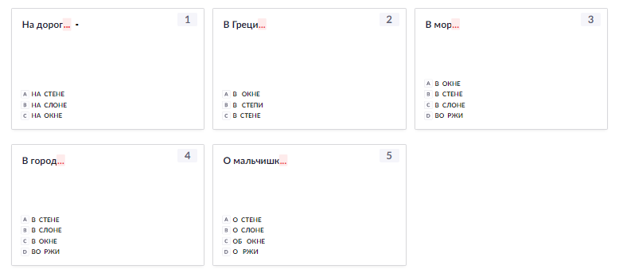

Приложение 2
Тест «Определить склонение»
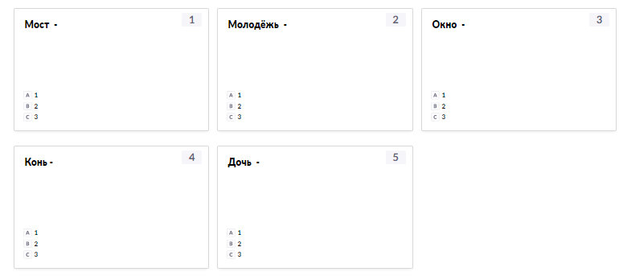
Приложение 3
Тест «Определить спряжение»
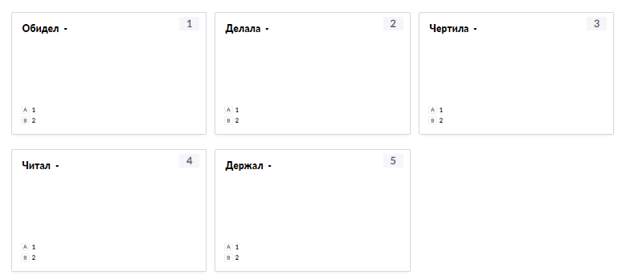
Приложение 4
Тест «Какой частью речи является слово?»
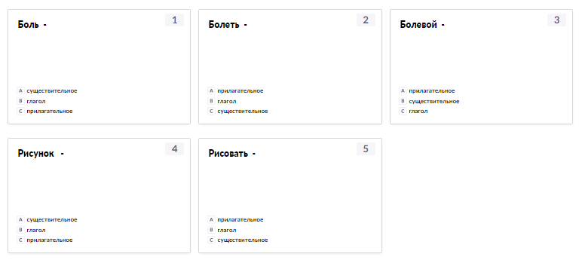
Приложение 5
Тест «Какое слово годится для проверки пропущенной орфограммы?»
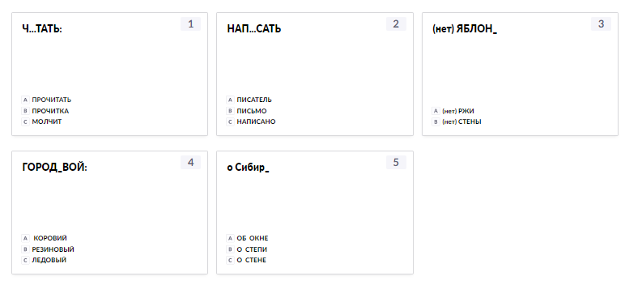
Приложение 6
Тест «Вставить пропущенное окончание»
